ФЕДЕРАЛЬНОЕ АГЕНТСТВО ЖЕЛЕЗНОДОРОЖНОГО ТРАНСПОРТА
Федеральное государственное бюджетное образовательное учреждение высшего профессионального образования
«Петербургский государственный университет путей сообщения
Императора Александра I»
(ФГБОУ ВПО ПГУПС)

Кафедра «Экономика и менеджмент в строительстве»

ПРОГРАММА
практики
«АРХИТЕКТУРНО-СТРОИТЕЛЬНАЯ ПРАКТИКА» (Б2.У.1)

для направления
38.04.02 «Менеджмент»

по программе магистратуры
«Управление инвестиционными и архитектурно-строительными проектами»

Форма обучения – очная, заочная

Санкт-Петербург
2015
1. Вид практики, способы и формы ее проведения

Программа практики составлена в соответствии с ФГОС ВПО, утвержденным 30 марта 2015 г., приказ № 322 по направлению подготовки 38.04.02 «Менеджмент», по учебной практике «Архитектурно-строительная практика».
Вид практики – учебная.
Тип практики:
Практика по получению первичных профессиональных умений и навыков.
Способ проведения практики – стационарная.
Задачей проведения практики является закрепление теоретических знаний обучающихся, полученных на первых курсах обучения, и обучение первичным навыкам работы по избранной специальности (направлению).

2. Перечень планируемых результатов обучения при прохождении практики, соотнесенных с планируемыми результатами освоения основной профессиональной образовательной программы

Планируемыми результатами прохождения практики является приобретение знаний, умений, навыков и опыта деятельности.
В результате прохождения практики обучающийся должен:
ЗНАТЬ:
    - основные понятия и роль архитектурно-строительного проектирования в реализации инвестиционно-строительных проектов;
    - экономические основы архитектурно-строительного проектирования и этапы проектной подготовки капитального строительства;
    - функциональные обязанности специалистов участвующих в архитектурно-строительном проектировании;
- современные системы автоматизированного проектирования.
УМЕТЬ:
    - работать с нормативными правовыми документами в области архитектурно-строительного проектирования;
    - формулировать требования к экономической части проектной документации и разрабатывать ее отдельные элементы;
    - собирать и обрабатывать данные для формирования аналитического отчета;
- представлять результаты аналитической и исследовательской работы в виде отчета и презентации.
ВЛАДЕТЬ:
    - навыками работы с проектной и рабочей документацией на объекты капитального строительства;
    - правилами составления спецификации оборудования, изделий и материалов в составе рабочей документации, подсчета объемов работ;
    - навыками сбора, анализа и обработки данных и подготовки информационного обзора и/или аналитического отчета.
ОПЫТ ДЕЯТЕЛЬНОСТИ:
    - аналитическая деятельность.
Приобретенные знания, умения, навыки, характеризующие формирование компетенций, осваиваемые в практике, позволяют решать профессиональные задачи, приведенные в соответствующем перечне по видам профессиональной деятельности в п. 2.4 общей характеристики основной профессиональной образовательной программы (ОПОП).
Прохождение практики направлено на формирование следующих общекультурных компетенций (ОК):
    - готовностью действовать в нестандартных ситуациях, нести социальную и этическую ответственность за принятые решения (ОК-2);
    - готовностью к саморазвитию, самореализации, использованию творческого потенциала (ОК-3).
Прохождение практики направлено на формирование следующих общепрофессиональных компетенций (ОПК):
    - способностью проводить самостоятельные исследования, обосновывать актуальность и практическую значимость избранной темы научного исследования (ОПК-3).
Область профессиональной деятельности обучающихся, прошедших данную практику, приведена в п. 2.1 общей характеристики ОПОП.
Объекты профессиональной деятельности обучающихся, прошедших данную практику, приведены в п. 2.2 общей характеристики ОПОП.

3. Место практики в структуре основной профессиональной образовательной программы

Практика «Архитектурно-строительная практика» (Б2.У.1) относится к Блоку 2 «Практики, в том числе научно-исследовательская работа (НИР)» и является обязательной.

4. Объем практики и ее продолжительность

Практика проводится в зимний период для очной формы обучения и в летний период для заочной формы обучения.
Для очной формы обучения:
Вид учебной работы | Всего часов | Семестр
Вид учебной работы | Всего часов | 1
Практика | 216 | 216
Форма контроля знаний | З* | З*
Общая трудоемкость: час / з.е. | 216/6 | 216/6

Для заочной формы обучения:
Вид учебной работы | Всего часов | Курс
Вид учебной работы | Всего часов | 1
Практика | 216 | 216
Форма контроля знаний | З* | З*
Общая трудоемкость: час / з.е. | 216/6 | 216/6
Примечания: «Форма контроля знаний» - зачет с оценкой (З*).

5. Содержание практики

Первая, вторая неделя: Участие в организационных собраниях, разработка программы прохождения практики с учетом полученного задания, подбор литературы по теме задания. Анализ и выбор методов решения поставленных задач, сбор и анализ данных в соответствии и индивидуальным заданием. Знакомство со структурой предприятия и изучение локальных нормативных актов. Ознакомительная экскурсия в проектную организацию.
Третья, четвертая неделя: Изучение функциональных обязанностей лиц, участвующих в управлении проектами. Посещение выставочных комплексов и экспозиций достижений строительной отрасли, сбор и анализ данных в соответствии и индивидуальным заданием Оформление отчета в соответствии с требованиями кафедры; подготовка к зачету, сдача зачета.

6. Формы отчетности

По итогам практики обучающимся составляется отчет с учетом индивидуального задания, выданного руководителем практики от Университета. Индивидуальное задание содержит перечень вопросов, подлежащих изучению, и задач, подлежащих разработке, в соответствии темой индивидуального задания.
Структура отчета по практике представлена в фонде оценочных средств.

7. Фонд оценочных средств для проведения промежуточной
аттестации обучающихся по практике

Фонд оценочных средств по практике является неотъемлемой частью программы практики и представлен отдельным документом, рассмотренным на заседании кафедры и утвержденным заведующим кафедрой.

8. Перечень основной и дополнительной учебной литературы, нормативно-правовой документации и других изданий, необходимых для проведения практики
8.1 Перечень основной учебной литературы, необходимой для прохождения практики
- Опарин, С. Г. Архитектурно-строительное проектирование [Текст] : учебное пособие для экономистов / С. Г. Опарин; ФБГОУ ВПО ПГУПС. - Санкт-Петербург: ФГБОУ ВПО ПГУПС, 2015. - 190 с.
- Малюх, В.Н. Введение в современные САПР: Курс лекций [Электронный ресурс]: учебное пособие. — Электрон. дан. — М.: ДМК Пресс, 2010. — 188 с. — Режим доступа: http://e.lanbook.com/books/element.php?pl1_id=1314
8.2 Перечень дополнительной учебной литературы, необходимой для прохождения практики
1. Крундышев Б. Л. Архитектурное проектирование жилых зданий, адаптированных к специфическим потребностям маломобильной группы населения [Электронный ресурс]:. — Электрон. дан. — СПб: Лань, 2012. — 201 с. — Режим доступа: http://e.lanbook.com/books/element.php?pl1_id=3734.
2. Правоторова А. А. Социально-культурные основы архитектурного проектирования [Электронный ресурс] : учебное пособие. — Электрон. дан. — СПб.: Лань, 2012. — 288 с. — Режим доступа: http://e.lanbook.com/books/element.php?pl1_id=4235.
8.3 Перечень нормативно-правовой документации, необходимой для прохождения практики
1. ГОСТ Р 21.1101-2009 Система проектной документации для строительства. Основные требования к проектной и рабочей документации
2. Градостроительный кодекс Российской Федерации от 19.12.2004 №190-ФЗ (ред. от 28.07.2012).
3. Положение о составе разделов проектной документации и требованиях к их содержанию (утв. постановлением Правительства РФ от 16.02.2008 №87).
4. Приказ Росстроя от 02.07.2007 № 188 "О требованиях к составу, содержанию и порядку оформления заключения государственной экспертизы проектной документации и результатов инженерных изысканий".
8.4 Другие издания, необходимые для прохождения практики

9. Перечень ресурсов информационно-телекоммуникационной сети «Интернет», необходимых для проведения практики
1. http://www.government.gov.ru/ -Правительство Российской Федерации
2. http://www.gost.ru – Федеральное агентство по техническому регулированию и метрологии РФ.
3. http://www.gge.ru/ - Федеральное автономное учреждение «Главное управление государственной экспертизы»
4. http://www.gostinfo.ru – официальный сайт Российского научно-технического центра информации по стандартизации, метрологии и оценке соответствия, ФГУП «Стандартинформ».
5. Электронный учебно-методический комплекс по дисциплине «Архитектурно-строительное проектирование», ПГУПС;
6. Официальный сайт компании «Консультант Плюс» http://www.consultant.ru.
7. Личный кабинет обучающегося и электронная информационно-образовательная среда [Электронный ресурс]. Режим доступа: http://sdo.pgups.ru (для доступа к полнотекстовым документам требуется авторизация).

10. Перечень информационных технологий, используемых при проведении практики, включая перечень программного обеспечения и информационных справочных систем

Системой информационного обеспечения практики предусматриваются использование единой автоматизированной информационной системы управления Университета (ЕАИСУ) для учета прохождения практики обучающимися с первого по пятый курсы.
Перечень информационных технологий, используемых при осуществлении образовательного процесса по практике:
- технические средства (компьютерная техника и средства связи (персональные компьютеры, проектор, интерактивная доска, видеокамеры, акустическая система и т.д.);
- методы обучения с использованием информационных технологий (компьютерное тестирование, демонстрация мультимедийных материалов, компьютерный лабораторный практикум и т.д.);
- перечень интернет-сервисов и электронных ресурсов (поисковые системы, электронная почта, профессиональные, тематические чаты и форумы, системы аудио и видео конференций, онлайн-энциклопедии и справочники, электронные учебные и учебно-методические материалы).
- электронная информационно-образовательная среда Петербургского государственного университета путей сообщения Императора Александра I [Электронный ресурс]. Режим доступа: http://sdo.pgups.ru;
Кафедра «Экономика и менеджмент в строительстве» обеспечена необходимым комплектом лицензионного программного обеспечения:
- Microsoft Windows 7;
- Microsoft Word 2010;
- Microsoft Excel 2010;
- Microsoft PowerPoint 2010;
- Microsoft Project 2010;
- 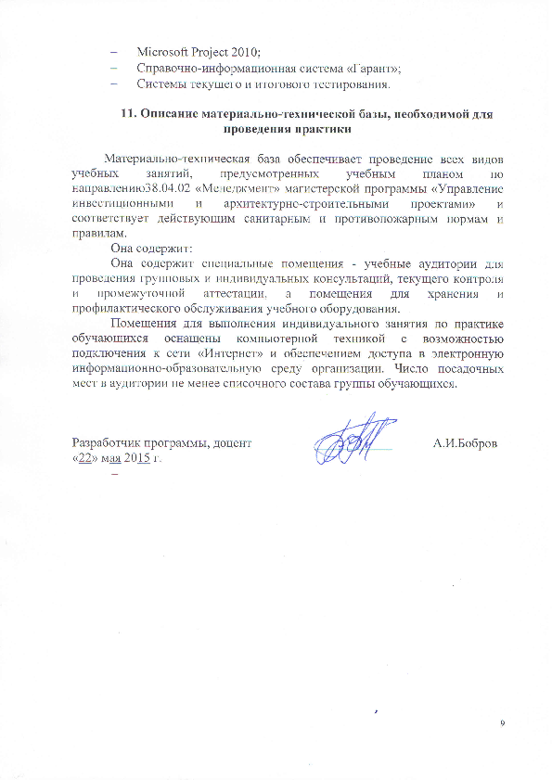Справочно-информационная система «Гарант»;
- Системы текущего и итогового тестирования.

11. Описание материально-технической базы, необходимой для проведения практики

Материально-техническая база обеспечивает проведение всех видов учебных занятий, предусмотренных учебным планом по направлению38.04.02 «Менеджмент» магистерской программы «Управление инвестиционными и архитектурно-строительными проектами» и соответствует действующим санитарным и противопожарным нормам и правилам.
Она содержит:
Она содержит специальные помещения - учебные аудитории для проведения групповых и индивидуальных консультаций, текущего контроля и промежуточной аттестации, а помещения для хранения и профилактического обслуживания учебного оборудования.
Помещения для выполнения индивидуального занятия по практике обучающихся оснащены компьютерной техникой с возможностью подключения к сети «Интернет» и обеспечением доступа в электронную информационно-образовательную среду организации. Число посадочных мест в аудитории не менее списочного состава группы обучающихся.

Разработчик программы, доцент | ____________ | А.И.Бобров
«22» мая 2015 г.

